Q1 – Dacom

- Uraikan struktur Frame data Ethernet untuk IPv4 Packet Header untuk 32 bit ?
- Uraikan 2 teknik modulasi dan kenapa digunakan modulasi dan demodulasi dalam komunikasi data ?
- Uraikan manfaat Teknik Multiplexing (MUX) dan Demultiplexing (DEMUX) dalam komunikasi data ?

Solusi:

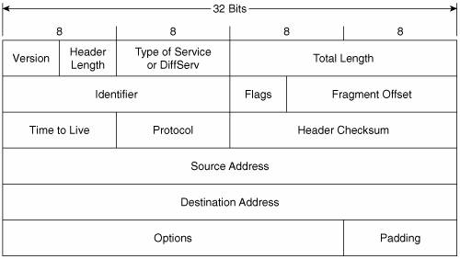
Version menunjukkan versi IP dari paket tersebut. Field sebesar 4-bit tersebut berisi 0100 mengindikasikan versi 4 (IPv4) atau 0110 mengindikasikan versi 6 (IPv6).

Berikut daftar versi IP
Number | Version | RFC
0 | Reserved
13 | Unassigned
4 | Internet Protocol version 4 (IPv4) | 791
5 | ST Datagram Mode | 1190
6 | Simple Internet Protocol (SIP)
6 | Internet Protocol version 6 (IPv6) | 1883
7 | TP/IX | 1475
8 | P Internet Protocol (PIP) | 1621
9 | TCP and UDP over Bigger Addresses (TUBA) | 1347
1014 | Unassigned
15 | Reserved
Header Length adalah field 4-bit yang menunjukkan panjang header suatu paket IP dalam bentuk 32-bit words. Panjang minimum IP header adalah 20 octet dan bisa meningkat sampai maksimum 60 octet.
Type of Service (TOS) adalah field sebesar 8-bit yang dapat digunakan untuk menentukan servis spesial yang ditangani oleh paket. File ini dapat dibagi menjadi dua sub-field: Precedence dan TOS. Precedence menetapkan prioritas paket. TOS memungkinkan pemilihan servis pengiriman dalam hal throughput, delay, reliability, dan ongkos moneter. Meski field ini tidak banyak digunakan (semua bit di set 0), akhir-akhir ini protokol OSPF menggunakan field ini untuk TOS routing.
.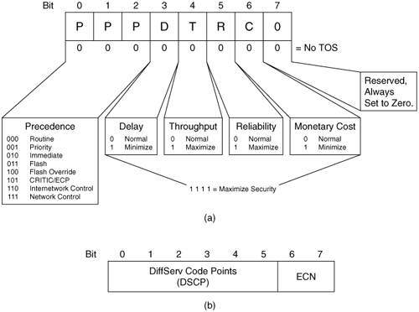
Total Length adalah field 16-bit yang menentukan panjang total sebuah paket termasuk header dalam format octet. Dengan mengambil header length, penerima bisa menentukan ukuran payload dari sebuah paket. Karena desimal terbesar yang bisa dicapai oleh 16-bit adalah 65.535, maka kemungkinan ukuran maximum suatu paket adalah 65.535 octet.
Identifier adalah field 16-bit yang digunakan bersama-sama dengan field flag dan fragment offset untuk fragmentasi paket. Paket-paket harus di fragmentasi menjadi paket yang lebih kecil jika panjang original melebihi Maximum Transmission Unit (MTU) medium transmisi yang akan dilewati.
Flags adalah field 3-bit yang bit pertamanya tidak dipakai. Bit kedua adalah bit Don’t Fragment (DF). Jika bit DF di set 1, router tidak dapat mem-fragment paket. Jika paket tidak bisa diforward tanpa di fragment terlebih dahulu maka router akan membuang paket tersebut dan mengirimkan pesan error kepada pengirim. Fungsi ini bisa digunakan untuk mengetes MTU dalam suatu network.
Fragment Offset adalah field 13-bit yang menentukan offset, dalam format 8 octet, dari awal header sampai awal fragment. Karena fragment-fragment kemungkinan datang tidak berurutan, maka field fragment offset memungkinkan potongan-potongan tersebut dapat disusun kembali sesuai urutannya.
Catatan: jika satu saja fragment hilang dalam perjalanan transmisi, maka paket akan dikirim dan di fragmentasi ulang. Untuk itu, error-prone pada data link bisa menyebabkan delay yang tidak sebanding. Dan jika fragment hilang disebabkan oleh adanya congestion (traffik padat) maka proses pengiriman ulang semua fragment-fragment paket ini dapat semakin meningkatkan congestion yang sudah ada.
Time to Live (TTL) field 8-bit yang akan di set dengan angka tertentu ketika paket pertama kali di hasilkan. Setiap kali paket di serahkan dari router ke router, maka setiap router akan mengurangi angka ini. Jika pada titik tertentu angka ini mencapai 0, paket akan diabaikan dan pesan error akan dikirimkan pada pengirim. Proses ini mencegah paket-paket bergentayangan dalam network tanpa henti.
Pada mulanya, TTL ditetapkan dalam satuan detik; jika paket tertahan lebih dari satu detik didalam router, maka router akan melakukan penyesuaian pada TTL. Namun, pendekatan ini sulit untuk diterapkan dan tidak pernah di support secara general. Router modern cukup mengurangi TTL sebesar 1 satuan, tidak peduli berapa lama waktu delay yang sebenarnya, jadi dalam hal ini TTL sebenarnya adalah hop count. TTL yang direkomendasikan adalah sebesar 64, meski nilai sebesar 15 dan 32 juga sering dipakai.
Protocol field 8-bit yang memberikan “address” atau nomor protocol pada protocol transport layer dimana informasi paket ditujukan. Tabel dibawah ini menunjukkan beberapa penomoran protokol saat ini.
Nomor Protocol | Host-to-Host Layer Protocol
1 | Internet Control Message Protocol (ICMP)
2 | Internet Group Management Protocol (IGMP)
4 | IP in IP (encapsulation)
6 | Transmission Control Protocol (TCP)
17 | User Datagram Protocol (UDP)
45 | Inter-Domain Routing Protocol (IDRP)
46 | Resource Reservation Protocol (RSVP)
47 | Generic Routing Encapsulation (GRE)
54 | NBMA Next Hop Resolution Protocol (NHRP)
88 | Cisco Internet Gateway Routing Protocol (IGRP)
89 | Open Shortest Path First (OSPF)
Header Checksum field untuk mendeteksi error pada IP header. Checksum tidak dihitung untuk enkapsulasi data; UDP, TCP, dan ICMP mempunyai checksum sendiri. Field ini mengandung 16-bit 1 sebagai pelengkap checksum, dihitung oleh pembuat paket. Penerima akan menghitung kembali jumlah pelengkap 16-bit 1 beserta checksum aslinya. Jika tidak ada error yang terjadi pada perjalanan paket, maka hasil checksum adalah angka 1 semua. Ingat, setiap router yang disinggahi mengurangi angka TTL, karena itu checksum harus dihitung ulang pada setiap router.
Source dan Destination Addresses masing-masing adalah field 32-bit IP address dari pengirim paket dan penerima paket. Format IP address akan dibahas besok, atau besok-besok pada kategori yang sama.
Options adalah field variable-length yang opsional. Biasanya digunakan untuk tujuan testing. Penggunaannya seringkali adalah untuk :
- Loose source routing, yang didalamnya terdapat list dari semua IP address dari interface router. Paket harus melintasi semua address ini, meskipun harus melewati beberapa hop yang lain terlebih dulu.
- Strict source routing, yang didalamnya juga terdapat list beberapa IP address router. Tidak seperti loose source routing, paket harus mengikuti jalur persis seperti pada list. Jika next hop bukanlah address yang ada pada list, maka akan terjadi error.
- Record route menyediakan ruang bagi setiap router untuk memasukkan informasi address dari outgoing interface-nya sehingga semua router yang disinggahi oleh paket tercatat. Record route menyediakan fungsi yang sama seperti trace hanya saja Record route mencatat outgoing interface baik pada jalur ke arah tujuan maupun jalur kembali.
- Timestamp adalah option yang mirip dengan record route hanya saja setiap router juga memasukkan sebuah timestamp: paket tidak hanya merekap jalur tapi juga merekam kapan paket berada pada titik di jalur tersebut.

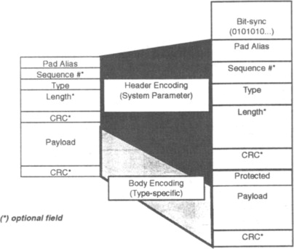
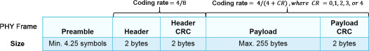

Packet structure and time on air

- Amplituda (Amplitude), A
- Frekuensi (Frequency), f atau ω
- Fase (Phase), φ
S(t) = A sin (wt+φ) = A sin (2πft+ φ)
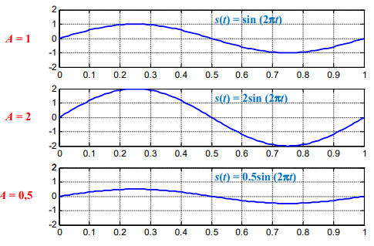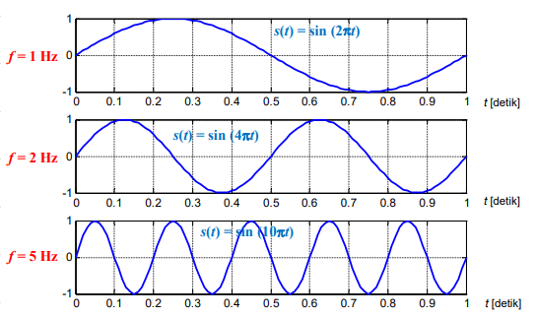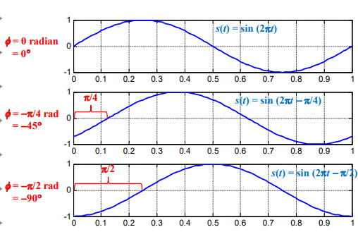
AM FM Phase
Analog Modulasi : AM, FM, PM
Digital Modulasi : ASK, FSK, PSK, QAM
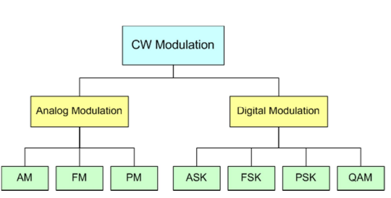

Teknik Modulasi Digital yang Umum:
- FSK (Frequency Shift Keying): Menggeser frekuensi untuk merepresentasikan 0 atau
- PSK (Phase Shift Keying): Menggeser fase sinyal untuk merepresentasikan data.
- QAM (Quadrature Amplitude Modulation): Kombinasi perubahan fase dan amplitudo untuk mengirimkan data lebih cepat

Multiplexing (MUX) dan Demultiplexing (DEMUX) adalah teknik dalam komunikasi data untuk meningkatkan efisiensi penggunaan saluran transmisi. Demultiplexing (DEMUX) adalah teknik dalam komunikasi data untuk meningkatkan efisiensi penggunaan saluran transmisi. MUX menggabungkan beberapa sinyal data input menjadi satu aliran data tunggal (banyak-ke-satu), sementara DEMUX memisahkan kembali aliran tunggal tersebut menjadi sinyal-sinyal individual di sisi penerima (satu-ke-banyak).
- Sisi Pengirim (Multiplexer/MUX):
  - Menerima berbagai data dari berbagai sumber (misal: A, B, C, D).
  - Menggabungkan data-data tersebut ke dalam satu saluran tunggal berkecepatan tinggi.
  - Menggunakan selector line (garis pemilih) untuk memilih input mana yang dikirim dalam waktu tertentu.
- Saluran Transmisi (Link):
  - Hanya satu jalur kabel atau gelombang yang digunakan untuk mengirim data hasil gabungan.
- Sisi Penerima (Demultiplexer/DEMUX):
  - Menerima satu input gabungan dari saluran transmisi.
  - Memisahkan sinyal gabungan tersebut kembali ke tujuan masing-masing (A, B, C, D).
  - Menggunakan sinyal selektor yang sama untuk mendistribusikan data ke output yang benar.

[Data A] --\
[Data B] --[MUX]----(Satu Saluran)----[DEMUX]--\--> [Tujuan A]
[Data C] --/ ^ Transmisi ^ \--> [Tujuan B]
[Data D] --/ | (1 Channel) | \--> [Tujuan C]
Selector Selector \--> [Tujuan D]

